IP69K-PC für autonome Agrar- und Baumaschinen
B&R stellt High-End-Variante seines PCs für mobile Arbeitsmaschinen vor
B&R erweitert sein Portfolio im Bereich der mobilen Automatisierung um einen High-End-PC. Der neue PC zeichnet sich durch eine deutlich höhere Rechenleistung und mehr Speicherplatz aus. Dadurch lassen sich zum Beispiel autonome Funktionen für Agrar- und Baumaschinen sowie fahrerlose Transportsysteme umsetzen.

Der PC verfügt über ideale Voraussetzungen für den Einsatz in rauer Umgebung. Die Gehäusetemperatur kann zwischen -40°C und +85°C betragen. Zudem ist der PC hochresistent gegen Schock und Vibration.
Ideal für rechen- und datenintensive Anwendungen
Im IP69K-Gehäuse des PCs für mobile Arbeitsmaschinen ist ein leistungsstarker Intel-Core-i7-Prozessor verbaut. Zudem hat B&R den PC mit 16 GB RAM und 480 GB Flash-Speicher ausgestattet. Damit ist er optimal für rechen- und datenintensive Anwendungen geeignet.
Die hohe Rechenleistung ist zum Beispiel für die genaue Pfadplanung einer autonomen Agrarmaschine erforderlich. So wird sichergestellt, dass die Maschine effizient und präzise arbeitet und so den Ertrag steigern kann.
Vom Feld in die Cloud mittels OPC UA oder MQTT
Mit seiner hohen Performance eignet sich der PC auch optimal für smarte Maschinen, die miteinander kommunizieren, Daten aufbereiten und an die Cloud schicken. So tauschen zum Beispiel Traktor und Mähdrescher Informationen wie Geschwindigkeit und Ladekapazität untereinander aus, wodurch der Ernteprozess optimiert wird. Für die Kommunikation bietet B&R gängige Protokolle wie OPC UA oder MQTT an.

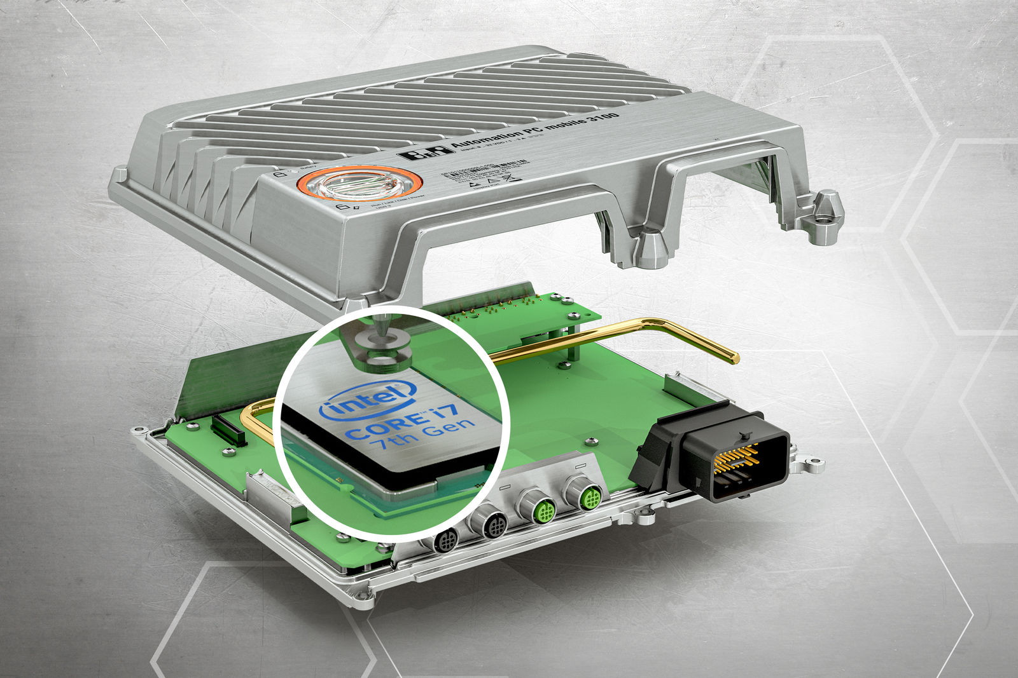
Die neue PC-Variante ist mit einem Intel-Core-i7-Prozessor ausgestattet und zeichnet sich durch eine deutlich höhere Rechenleistung und mehr Speicherplatz aus.

Über B&R
B&R, eine Division des ABB-Konzerns, ist ein weltweit führendes Unternehmen der industriellen Automatisierung mit Hauptsitz in Österreich. Als Branchenführer kombiniert B&R modernste Technologien mit fortschrittlichem Engineering. B&R bietet Kunden aus den unterschiedlichsten Branchen perfekte Gesamtlösungen in den Bereichen Maschinen- und Fabrikautomatisierung, Antriebs- und Steuerungstechnik, Visualisierung und integrierte Sicherheitstechnik. Lösungen für die Kommunikation im Industrial IoT - allen voran OPC UA, POWERLINK und der offene Standard openSAFETY - runden das Leistungsportfolio von B&R ab. Die Software-Entwicklungsumgebung Automation Studio ist wegweisend für zukunftsorientiertes Engineering. Mit innovativen Lösungen setzt B&R neue Standards in der Automatisierungswelt, hilft Prozesse zu vereinfachen und übertrifft Kundenerwartungen.
Weitere Informationen finden Sie unter www.br-automation.com

